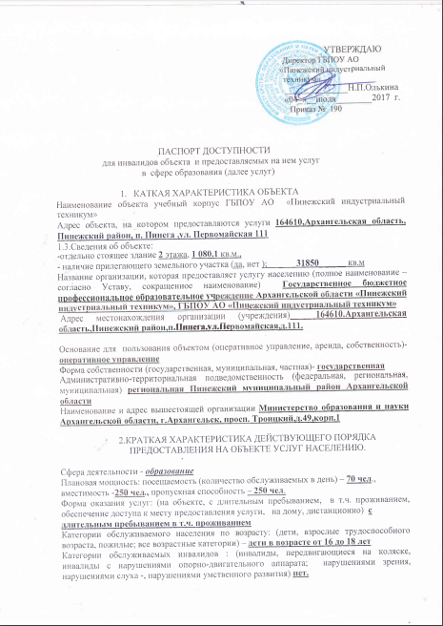

3. ОЦЕНКА СОСТОЯНИЯ И ИМЕЮЩИХСЯ НЕДОСТАТКОВ В ОБЕСПЕЧЕНИИ УСЛОВИЙ ДОСТУПНОСТИ ДЛЯ ИНВАЛИДОЛВ ОБЪЕКТА
№ П/П | Основные показатели доступности для инвалидов объекта | Оценка состояния и имеющихся недостатков в обеспечении условий доступности для инвалидов объекта
1 | 2 | 3
1 | Выделение стоянки автотранспортных средств для инвалидов | Не имеется
2 | Сменные кресла-коляски | Не имеется
3 | Адаптированные лифты | Не имеется
4 | Поручни | Не имеется
5 | Подъемные платформы(аппарели) | Не имеется
6 | Пандусы | Не имеется
7 | Раздвижные двери | Не имеется
8 | Доступные входные группы | Не имеется
9 | Доступные санитарно-гигиенические помещения | Не имеется
10 | Достаточная ширина дверных проемов в стенах, лестничных маршей, площадок. | Не имеется
11 | Надлежащее размещение оборудования и носителей информации, необходимых для обеспечения беспрепятственного доступа к объектам (местам предоставления услуг) инвалидов, имеющих стойкие расстройства функций зрения, слуха и передвижения | Не имеется
12 | Дублирование необходимой для инвалидов, имеющих стойкие расстройства функции зрения, зрительной информации – звуковой информацией, а также надписей, знаков и иной текстовой и графической информации знаками, выполненными рельефно-точечным шрифтом Брайля и на контрастном фоне | Не имеется
13 | Дублирование необходимой для инвалидов по слуху зрительной звуковой информации зрительной информацией | Не имеется

4. ОЦЕНКА СОСТОЯНИЯ И ИМЕЮЩИХСЯ НЕДОСТАТКОВ В ОБЕСПЕЧЕНИИ УСЛОВИЙ ДОСТУПНОСТИ ДЛЯ ИНВАЛИДОВ ПРЕДОСТАВЛЯЕМЫХ УСЛУГ
№ п/п | Основные показатели доступности для инвалидов предоставляемых услуг | Оценка состояния и имеющихся недостатков в обеспечении условий доступности для инвалидов объекта
1 | 2 | 3
1 | Наличие при входе в объект вывески с названием организации, графиком работы организации, планом здания, выполненных рельефно-точечным шрифтом Брайля и на контрастном фоне | Не имеется
2 | Обеспечение инвалидам помощи, необходимой для получения для них в доступной форме информации о правилах предоставления услуги, в том числе об оформлении необходимых для получения услуг документов, о совершении ими других необходимых для получения услуги действий | Имеется
3 | Проведение инструктирования или обучения сотрудников, предоставляющих услуги населению,для работы с инвалидами, по вопросам, связанным с обеспечением доступности для них объектов и услуг | Имеется
4 | Наличие работников организаций, на которых административно-распорядительным актом возложено оказание инвалидам помощи при предоставлении услуг | Не имеется
5 | Предоставление услуги с сопровождением инвалида по территории объекта работником организации | Не имеется
6 | Предоставление инвалидам по слуху при необходимости услуги с использованием русского жестового языка , включая обеспечение допуска на объект сурдопереводчика, тифлопереводчика | Не имеется
7 | Соответствие транспортных средств, используемых для предоставления услуг населению, требованиям их доступности для инвалидов | Не имеется
8 | Обеспечение допуска на объект, в котором предоставляются услуги, собаки-проводника при наличии документа , подтверждающего её специальное обучение, выданного по форме и в порядке, утвержденном приказом Министерства труда и социальной защиты РФ | Не имеется
9 | Наличие в одном из помещений, предназначенных для проведения массовых мероприятий, индукционных петель и звукоусиливающей аппаратуры | Не имеется
10 | Адаптация официального сайта органа и организации, предоставляющих услуги в сфере образования, ля лиц с нарушениями зрения (слабовидящих) | Имеется
11 | Обеспечение услуг тьютора | Не имеется

5. ПРЕДЛАГАЕМЫЕ УПРАВЛЕНЧЕСКИЕ РЕШЕНИЯ ПО СРОКАМ И ОБЪЕМАМ РАБОТ, НЕОБХОДИМЫМ ДЛЯ ПРОВЕДЕНИЯ ОБЪЕКТА И ПОРЯДКА ПРЕДОСТАВЛЕНИЯ НА НЁМ УСЛУГ В СООТВЕТСТВИЕ С ТРЕБОВАНИЯМИ ЗАКОНОДАТЕЛЬСТВА РОССИЙСКОЙ ФЕДЕРАЦИИ ОБ ОБЕСПЕЧЕНИИ УСЛОВИЙ ИХ ДОСТУПНОСТИ ДЛЯ ИНВАЛИДОВ
№ П/П | Предлагаемые управленческие решения по объемам работ, необходимым для приведения объекта в соответствие с требованиями законодательства РФ об обеспечении условий их доступности для инвалидов | Сроки
1 | Выделение стоянки автотранспортных средств для инвалидов | При выделении финансирования до 2030г.
2 | Обустройство крыльца пандусом, перила, двери | При выделении финансирования до 2030г.
3 | Обустройство санитарно-гигиенического помещения | При выделении финансирования до 2030г.
4 | Размещение оборудования и носителей информации, необходимых для обеспечения беспрепятственного доступа к объектам (местам предоставления услуг) инвалидов, имеющих стойкие расстройства функции зрения, слуха и передвижения | При выделении финансирования до 2030г.
5 | Оборудование комнаты для проживания инвалидов | При выделении финансирования до 2030г.
6 | Дублирование необходимой информации зрительной информацией | При выделении финансирования до 2030г.
7 | Расширение дверных проемов | Декабрь 2019г.
8 | Выравнивание перепадов высоты на пути следования внутри здания, на путях эвакуации и на прилегающей территории | Декабрь 2019г.
9 | Монтаж беспроводного сигнала (звонка) у входа специально оборудованного для инвалидов | Декабрь 2030г.
10 | Приобретение и установка раскладного пандуса | По мере финансирования
11 | Устройство навеса с водоотводом у входа специально оборудованного для инвалидов | Декабрь 2025г.

№ п/п | Предлагаемые управленческие решения по объемам работ, необходимым для приведения порядка услуг в соответствие с требованиями законодательства РФ об обеспечении условий их доступности для инвалидов | Сроки
1 | 2 | 3
1 | Обеспечить наличие при входе в объект вывески с названием организации, графиком работы организации, планом здания, выполненных рельефно-точечным шрифтом Брайля и на контрастном фоне | Декабрь 2020г.
2 | Оборудование в одном из помещений, предназначенных для проведения массовых мероприятий, индукционных петель и звукоусиливающей аппаратуры | При выделении финансирования до 2020г.

